נדודים

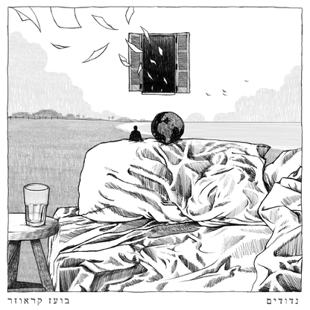
בועז קראוזר הוא זמר-יוצר ופסנתרן בן 25 מתל אביב,
שמוציא בקרוב את אלבום הבכורה שלו שהוקלט בשנתיים וחצי האחרונות.
בועז יוצר מוסיקה עשירה בעברית שמושפעת מהיוצרים הישראליים הגדולים של שנות ה70 ובו בעת מביאה משהו רענן ומקורי מאוד.
את האלבום הפיק מוסיקלית עודד דוידוב, ראש מחלקת הפקה וסאונד בבית הספר 'רימון'.

הסינגל החדש מתוך האלבום, ׳נדודים׳,
נכתב על ידי ליאם תורג׳מן ומדבר על התבגרות, נדודי שינה ונדודים בכלל,
על המחשבות והתהיות שעולות בלילה ונעות ברגעים האלה שבין ערות לבין חלום, בין דמיון לבין מציאות, מחפשות להן תשובות לשאלות הגדולות והקטנות של הקיום.
את הלחן כתבו בועז וליאם יחד דרך מחשבה על תחושת הנדודים הזאת דרך המוסיקה.
הסינגל יושק בהופעה חגיגית ב13.7 במסגרת פסטיבל לבונטין 7.

